Tabla de contenido
Sistema de Control de Acceso por Códigos QR 2
Introducción 2
Justificación 2
Objetivos 2
Desarrollo del software (sin código) 3
Ejemplos funcionales o mockups 5
Conclusión 6
Glosario técnico (10 palabras) 6

Sistema de Control de Acceso por Códigos QR

Introducción
Este sistema permite gestionar accesos y asistencias mediante la lectura de códigos QR desde la cámara del dispositivo. El flujo típico es un usuario autorizado que inicia sesión, se escanea el QR del asistente/visitante, el servidor valida la información y registra el acceso en una base de datos para consulta y auditoría. Está pensado para entornos académicos y administrativos, optimizando tiempos y reduciendo errores manuales. Está construido con PHP (lado servidor), MySQL (base de datos) y se ejecuta sobre XAMPP (Apache + PHP + MySQL).
La aplicación web haría:
- Generar y/o leer códigos QR asociados a una matrícula o identificador único.
- Validar en tiempo real si una persona está autorizada para ingresar.
- Registrar eventos de acceso con sello de tiempo para auditoría.
- Administrar usuarios, carreras/dependencias y reglas de acceso.

Justificación
- Eficiencia: elimina planillas y digitación manual.
- Trazabilidad: historial verificable de entradas/salidas.
- Seguridad: validación en servidor y control de permisos.
- Calidad de datos: menos errores humanos, datos normalizados.
- Escalabilidad: admite múltiples puntos de control simultáneos.
- Costo-Efectividad: utiliza tecnologías ampliamente disponibles (XAMPP, PHP, MySQL).

Objetivos
- Objetivo general: Implementar un sistema web seguro y fácil de usar para registrar y auditar accesos mediante QR.
- Objetivos específicos:
  - Autenticación de usuarios administrativos y operadores.
  - Escaneo de QR con cámara del navegador.
  - Validación de matrícula/identidad y estado.
  - Registro de accesos con marca temporal y punto de control.
  - Gestión de personas y carreras/programas.
  - Auditoría básica (quién registra, cuándo y dónde).
  - Operación estable en XAMPP con PHP y MySQL.

Desarrollo del software (sin código)
- Alcance y requisitos
  - Lectura de QR desde navegador (desktop o móvil).
  - Validación en servidor y registro en base de datos.
  - Roles básicos: administrador.
  - Módulos: autenticación, escaneo/registro, personas, consultas.
- Arquitectura
  - Cliente (web): index.html, login.html, style.css y JavaScript para cámara y lectura de QR.
  - Servidor (PHP): procesar_login.php, verificar_admin.php, procesar_qr.php, verificar_matricula.php, registrar_persona.php, obtener_carreras.php, obtener_registros.php.
  - Base de datos: control_acceso.sql (tablas para usuarios, personas, carreras, accesos).
  - Despliegue: entorno XAMPP (Apache + PHP + MySQL) con configuración en config.php.
- Modelo de datos (conceptual)
  - Personas: id_persona, matricula, nombre, carrera, estado.
  - Carreras: id_carrera, nombre, codigo.
  - Usuarios (admin/op): id_usuario, nombre, email, hash_contraseña, rol.
  - Accesos: id_acceso, id_persona, fecha_hora, punto_control, registrado_por.
- Flujos principales
  - Autenticación: formulario en login.html → procesar_login.php → sesión válida.
  - Escaneo/Registro: cámara en index.html → lectura del QR → procesar_qr.php → validación (verificar_matricula.php) → inserción en Accesos.
  - Gestión de personas: alta/edición en registrar_persona.php con soporte de obtener_carreras.php.
  - Registros: Orden por matrícula, nombre completo, carrera, entrada, salida y actividad en obtener_registros.php.
- Seguridad y buenas prácticas
  - Contraseñas con hash seguro y sesiones con regeneración de ID.
  - Validación en servidor de todos los datos del QR (no confiar en el cliente).
  - Sanitización/escape de entradas y salidas para prevenir inyecciones.
  - HTTPS en producción; política de permisos de cámara restringida.
  - Registros de auditoría y control de acceso por rol.
- Calidad, pruebas y operación
  - Pruebas funcionales del lector, validaciones y registros.
  - Logs de errores del servidor y métricas básicas de uso.
  - Respaldos de base de datos y procedimiento de recuperación.
  - Monitoreo de disponibilidad y tiempos de respuesta.
- Accesibilidad y UX
  - Botones grandes y contraste adecuado.
  - Indicadores de estado de cámara y lectura.
  - Mensajes de error claros.

Ejemplos funcionales o mockups
- Casos de uso
  - Estudiante con QR válido: registro exitoso con fecha/hora y punto de control.
  - QR caducado: rechazo con mensaje “Código expirado”.
  - Matrícula no registrada: sugerir alta de persona (si el rol lo permite).
  - Doble escaneo en corto tiempo: idempotencia/antirrebote configurable.
  - Administrador descarga reporte del día por carrera.

- Ejemplo de contenido de QR
MATRICULA=202300599
- Wireframe: Inicio de sesión
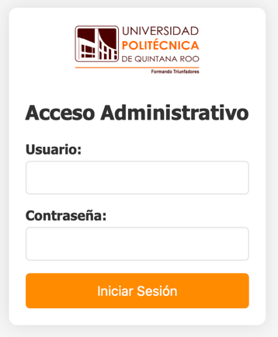
- Wireframe: Escaneo y registro
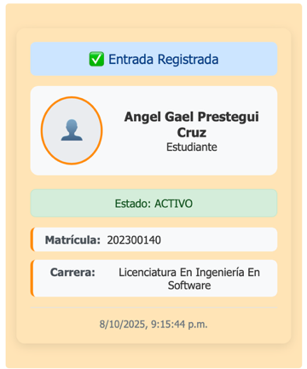
- Wireframe: Registros
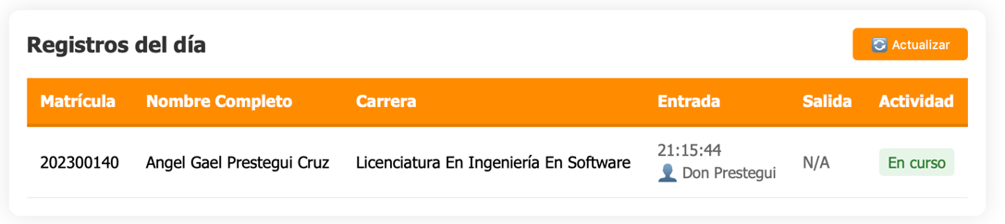

Conclusión
El sistema de control de acceso por QR permite gestionar ingresos de forma ágil, segura y trazable. Su arquitectura sencilla (PHP + MySQL + XAMPP) facilita la adopción, el mantenimiento y futuras extensiones (por ejemplo, notificaciones o analítica). Ofrece una solución web segura y eficiente para registrar y auditar accesos en tiempo real. Su frontend basado en cámara y lectura de QR facilita la adopción y el mantenimiento, a la vez que mejora la calidad y trazabilidad de la información.

Glosario técnico (10 palabras)
- QR: Código bidimensional que almacena datos escaneables por cámara.
- Backend: Lógica del servidor que procesa, valida y persiste datos.
- Frontend: Interfaz de usuario que corre en el navegador.
- Endpoint: Ruta del servidor que expone una funcionalidad específica.
- Sesión: Contexto autenticado que identifica a un usuario en el tiempo.
- Hash: Transformación unidireccional de datos, usada para contraseñas.
- Validación: Verificación de que los datos cumplen reglas y formatos.
- Idempotencia: Operación que no produce efectos duplicados al repetirse.
- Auditoría: Registro de acciones para seguimiento y cumplimiento.
- Exportación PNG: Descarga de la matrícula del personal.
- CRUD: Operaciones básicas sobre datos: Crear, Leer, Actualizar y Eliminar.
- XAMPP: Paquete que integra Apache, MySQL/MariaDB y PHP para desarrollo local.

